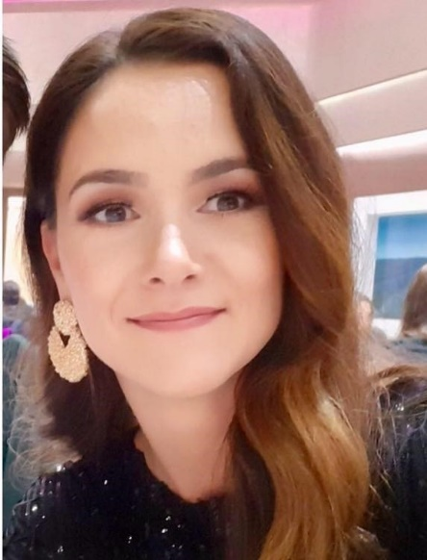
Романа Барбарић
В. асс. др. сц.

Босна и Херцеговина

Специјалиста психијатрије, стално запослена на Клиници за психијатрију Универзитетске клиничке болнице Мостар. Специјалистички испит из психијатрије положила 2017. године, а докторирала 2021. године на Медицинском факултету Универзитета у Мостару под ментоством проф. др. сц. Мире Јаковљевића. Исте године је изабрана у звање вишег асистента и укључена је у наставу из области психијатрије на Медицинском, Здравственом, Филозофском и Правном факултету Универзитета у Мостару. Од 2005. до 2022. године је члан Организацијског одбора међународног симпозијума Мостарска психијатријска субота. Има завршен припремни курс из групне анализе и учествовала је у вишегодишњој едукацији из групне анализе. Аутор је књиге Medical Psychology и коаутор у писању још три књиге које су универзитетски уџбеници. Учесник је три међународна научна прјекта из области психијатрије. Аутор је и коаутор 40 стручних и научних радова од којих је преко 20 у бази података CC. У Google scholar-у има 314 цитата. Као аутор и коаутор наступала је на више домаћих и међународних симпозијума и конгреса.
Удата је, живи у Мостару са супругом и двоје дјеце.

